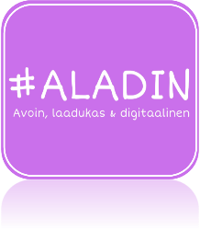


Asiakaspalvelu - opiskelija palvelee asiakkaita suomen kielellä ja hoitaa palvelutilanteen ruotsin kielellä ja yhdellä vieraalla kielellä

Sinun pitää osata palvella asiakkaita suomen kielen lisäksi ruotsi kielellä sekä yhdellä vieraalla kielellä. Useimmilla tämä vieras kieli on englanti.
Tee itsellesi muistilista (ruotsi ja englanti)

- asiakaspalvelun eri tilanteista
- tuotteiden esittelystä (raaka-aineet, erityisruokavaliot jne.)
- hinnoista (numerot)
- fraasit, small talk

https://yle.fi/aihe/artikkeli/2012/12/12/ravintola-alan-englantia
https://fi.speaklanguages.com/englanti/ilmaisut/pubissa-baarissa-tai-kahvilassa

https://yle.fi/aihe/artikkeli/2013/10/04/ravintola-ala
https://quizlet.com/166976310/kahvila-keskustelu-ruotsi-flash-cards/
https://docs.google.com/viewer?a=v&pid=sites&srcid=ZGVmYXVsdGRvbWFpbnxhaW5vcHlsdmFlbmVufGd4OjNlOWU5OGY5M2ZmNWRkZDI

Päivi Varjonen 2020 CC BY 4.0

